БЕЛОРУССКИЙ ГОСУДАРСТВЕННЫЙ УНИВЕРСИТЕТ
Факультет радиофизики и компьютерных технологий

Отчет по лабораторная работа №4
Часть 4. Анализ данных по продажам

Выполнил:
Студент 2 курса 9 группы
Рослик Олег
Преподаватель:
Серая И. Н.

Минск, 2025
Анализ
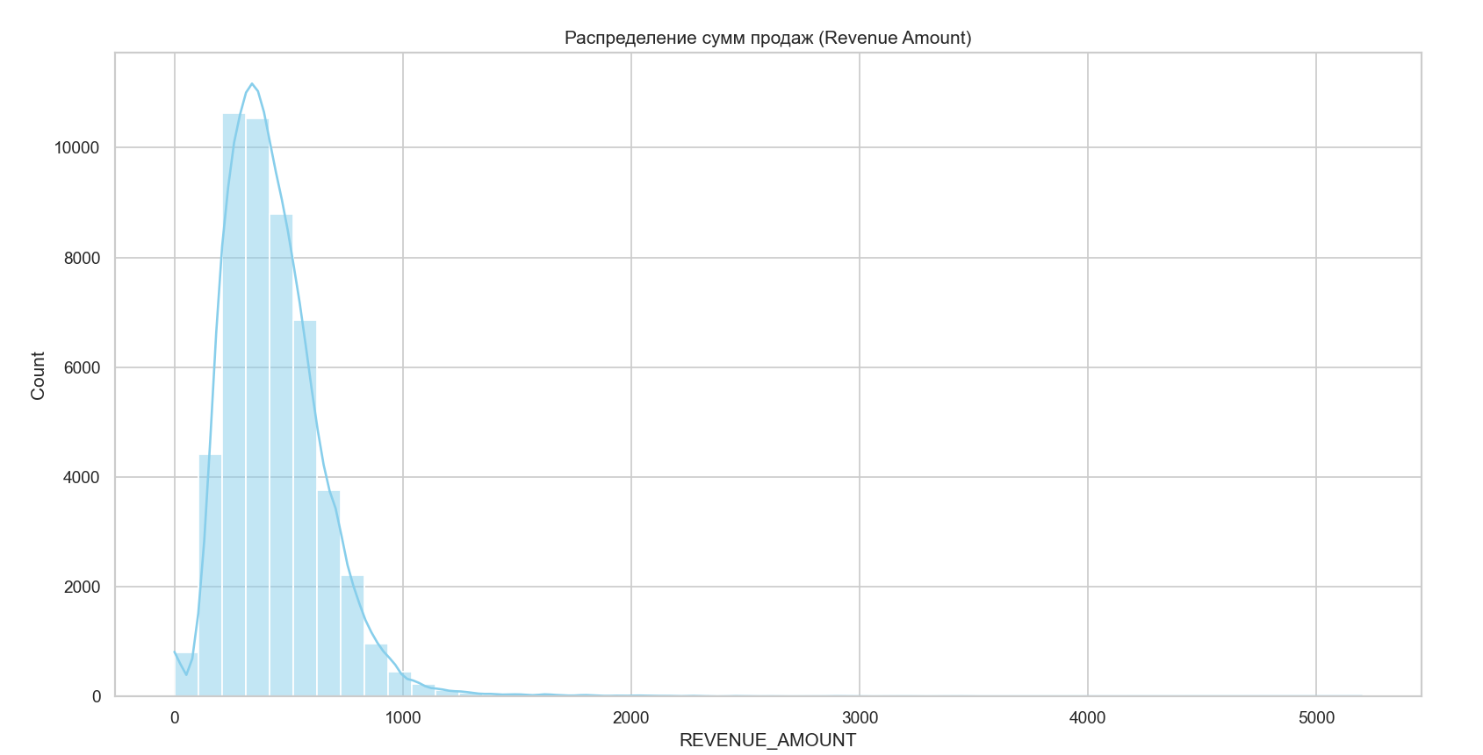
Распределение сумм продаж:
Анализ графика показывает, что распределение сумм продаж имеет выраженную правостороннюю асимметрию. Основная масса наблюдений сосредоточена в диапазоне примерно от 200 до 600 денежных единиц, где наблюдается пик распределения. Это говорит о том, что большинство авиабилетов продаётся по относительно умеренным ценам.
При этом присутствует длинный «хвост» справа, доходящий до значений свыше 5000, что указывает на наличие небольшого количества билетов с высокой стоимостью.

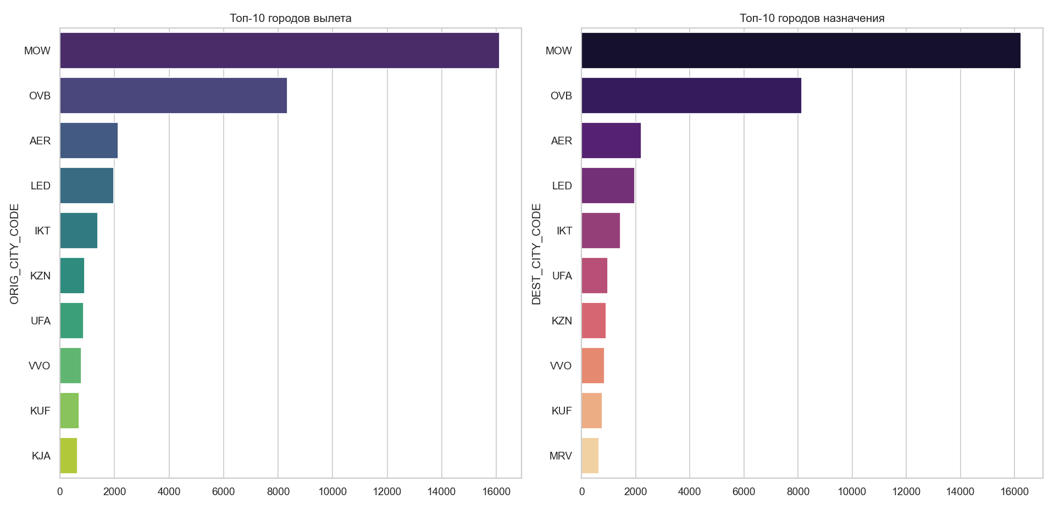
Топ городов вылета и назначения:
Города вылета
Распределение городов вылета показывает ярко выраженную концентрацию рейсов в нескольких ключевых аэропортах. Абсолютным лидером является MOW (Москва), на которую приходится наибольшее количество вылетов. Существенно уступая лидеру, на втором месте находится OVB (Новосибирск). Остальные города (AER, LED, IKT, KZN, UFA и др.) формируют значительно меньшую долю вылетов.
Это указывает на:
- доминирующую роль Москвы как основного авиационного хаба
- важность Новосибирска как ключевого регионального центра
- высокую централизацию маршрутной сети авиакомпании.
Города назначения
Аналогичная картина наблюдается и для городов назначения. Москва (MOW) также является главным пунктом прилёта, что подтверждает её статус крупнейшего транспортного узла. Второе место вновь занимает Новосибирск (OVB), за которым следуют крупные региональные и туристические направления, такие как Сочи (AER) и Санкт-Петербург (LED).

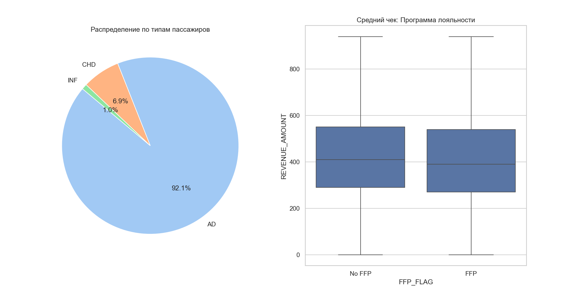
Распределение по пассажирам и программа лояльности:
Распределение по типам пассажиров
На диаграмме распределения типов пассажиров видно, что основную долю покупателей составляют взрослые пассажиры (AD) — около 92% всех бронирований. Доля детей (CHD) составляет примерно 7%, тогда как младенцы (INF) представлены минимально — порядка 1%.
Данное распределение указывает на то, что:
- основной клиент авиакомпании — взрослый пассажир, совершающий индивидуальные или деловые поездки;
- семейные перелёты с детьми занимают значительно меньшую долю;
- перелёты с младенцами являются нишевым сегментом и оказывают незначительное влияние на общие объёмы продаж.
Влияние программы лояльности на средний чек
На boxplot-графике представлено сравнение распределения сумм продаж для пассажиров, участвующих в программе лояльности (FFP), и пассажиров без неё.
Анализ показывает, что:
- медианные значения среднего чека для обеих групп находятся на сопоставимом уровне;
- у участников программы лояльности наблюдается чуть более высокий разброс значений, а также большее количество покупок с высокой стоимостью;

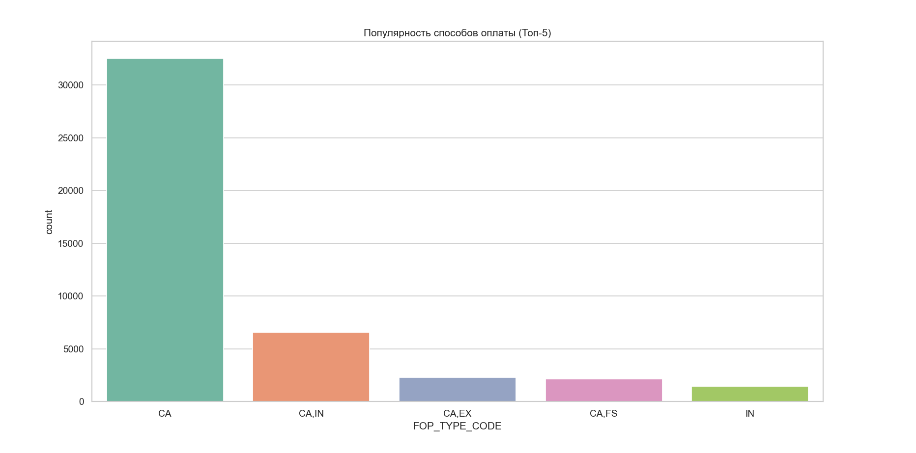
Способы оплат:
Доминирование оплаты банковской картой (CA)
Способ оплаты с кодом CA значительно превосходит все остальные по количеству операций. Его доля кратно выше ближайшего конкурента, что указывает на:
- высокую степень цифровизации клиентской базы;
- предпочтение быстрых и универсальных способов оплаты;
- устойчивость и надежность карточных платежей как основного канала продаж.
Комбинированные способы оплаты используются существенно реже
Методы CA,IN, CA,EX, CA,FS демонстрируют заметно меньшую популярность.
Низкая доля альтернативных методов (IN)
Способ оплаты IN используется минимально, что отражает:
- снижение роли офлайн-каналов;
- переход пассажиров на онлайн-продажи и безналичные расчёты;
- оптимизацию операционных процессов авиакомпании.

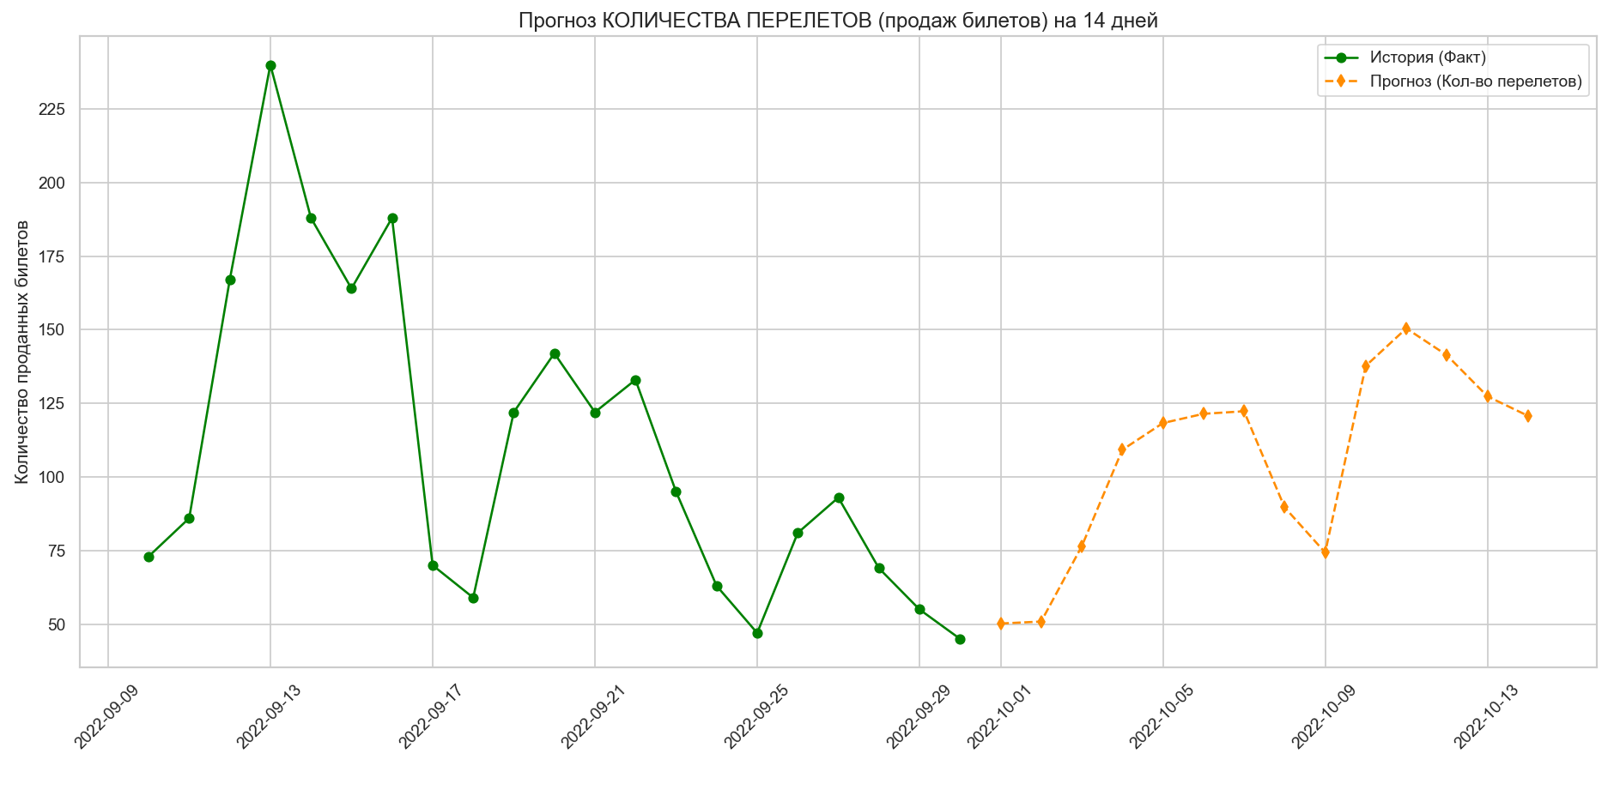
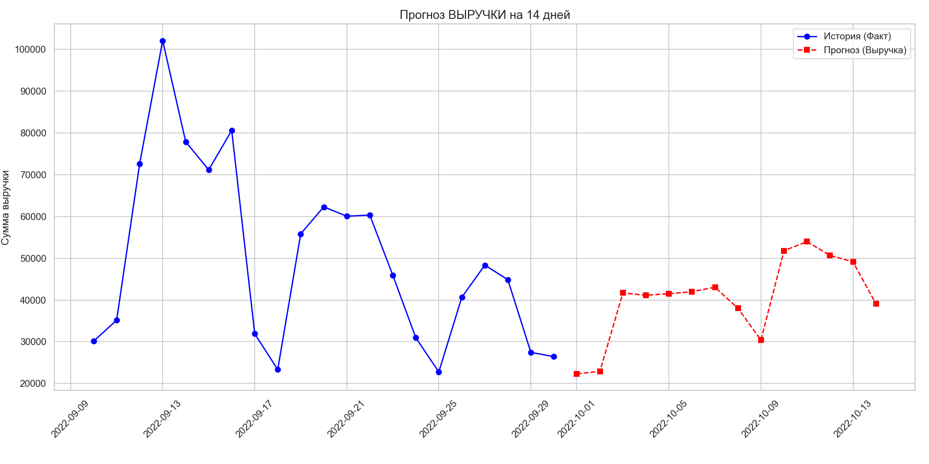
Прогноз выручки и количество билетов:
Прогноз выручки
На первом графике представлена динамика фактической выручки за предыдущий период, а также прогнозные значения на последующие 14 дней.
Наблюдения по историческим данным
- Выручка характеризуется высокой волатильностью, с выраженными пиками и резкими спадами.
- Максимальные значения выручки наблюдаются в отдельные дни, что может быть связано с:
  - пиковым спросом;
  - массовыми бронированиями;
  - акционными предложениями или корпоративными продажами.
- Минимальные значения приходятся на периоды снижения спроса, что указывает на возможную календарную и недельную сезонность.
Результаты прогноза
- Прогнозируемая выручка находится в диапазоне ≈ 22–54 тыс. условных единиц.
- Ожидается умеренный рост выручки в середине прогнозного периода, с последующей стабилизацией.
- Резких аномальных скачков модель не прогнозирует, что говорит о сглаженном сценарии развития продаж без учёта форс-мажорных факторов.
Прогноз количества перелётов На втором графике показан прогноз количества проданных билетов также на 14 дней вперёд.
Наблюдения по историческим данным
- Динамика количества продаж коррелирует с выручкой, однако:
  - пики по количеству не всегда совпадают с пиками по выручке;
  - это указывает на влияние среднего чека и структуры тарифов.
- Минимальные значения продаж наблюдаются в отдельные дни, что может быть связано с низким спросом или операционными ограничениями.
Результаты прогноза
- Прогнозируемое количество проданных билетов находится в диапазоне ≈ 50–150 билетов в день.
- В первой половине прогнозного периода ожидается постепенный рост объёма продаж, затем — умеренное снижение.
- Поведение временного ряда остаётся стабильным, без экстремальных значений.

Вывод
Анализ данных показал, что продажи авиабилетов характеризуются правосторонне асимметричным распределением: основная часть билетов продаётся по умеренным ценам, при наличии небольшого сегмента дорогостоящих покупок. Маршрутная сеть отличается высокой централизацией — ключевую роль играют Москва и Новосибирск как основные пункты вылета и назначения.
Структура пассажиров определяется доминированием взрослых клиентов, тогда как перелёты с детьми и младенцами составляют незначительную долю. Программа лояльности не оказывает существенного влияния на медианный размер среднего чека, однако связана с большим разбросом сумм и наличием более дорогих покупок.
Оплата преимущественно осуществляется банковскими картами, что указывает на высокий уровень цифровизации продаж. Прогноз показывает стабильную динамику выручки и количества билетов в ближайший период без резких колебаний, что свидетельствует об устойчивом уровне спроса.

